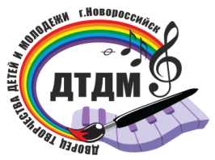
«Педагогические практики региональной системы дополнительного образования».
Номинация «Дополнительные общеобразовательные программы, ориентированные на поддержку совместных
(семейных детско-взрослых) практик».
Андрющенко Нина Эдуардовна,
педагог дополнительного образования МБУ ДО
«Дворец творчества детей и молодежи
им. Н.И. Сипягина»
Стаж педагогической деятельности более 25 лет, во Дворце творчества с 2007 г. в объединении «Раннее развитие». Образование: высшее (окончила КубГУ) по специальности – учитель начальных классов.
Категория: Первая, стаж работы: 21 г.
Объединение: «Ранее интеллектуальное развитие».
Контингент учащихся -5-7 лет.
Педагог осуществляет Проектную деятельность с 2012 года. Ею разработаны дополнительные общеобразовательные общеразвивающие программы: «АБВГДейка», «Всезнайка», «Занимательная логика», «Мир, который нужен мне».

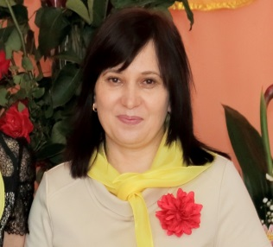
2. Программа «Мир, который нужен мне»
1. Структурное описание.

3. Календарный учебный график
4. Отчёт о реализации проекта. Публикации.

5. Разработки занятий. Презентации.

